BCA 607 Hareket Analizi Sistemleri

# Hafta 2 Ödevi

Hazırlayan: Tayfun GÜRLEVİK

Öğrenci No: N19139647

## Histogramlar

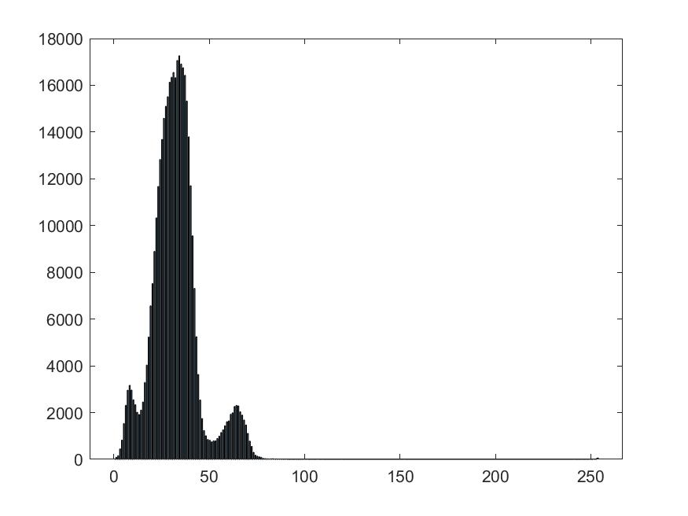

Grafik 1 topbirak_041.jpg dosyasının histogramı

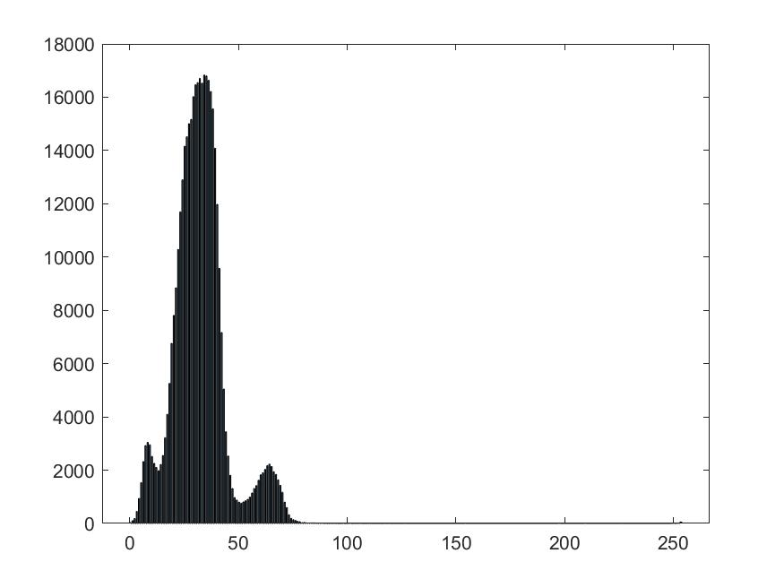

Grafik 2 topbirak_042.jpg dosyasının histogramı

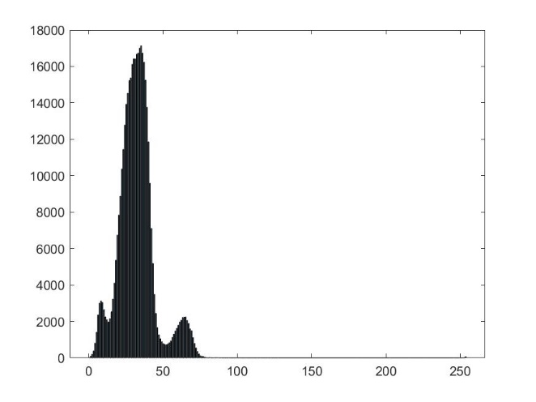

Grafik 3 topbirak_043.jpg dosyasının histogramı

